
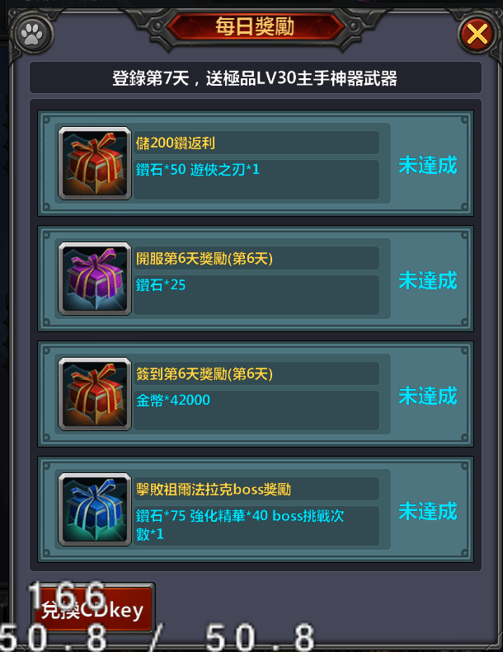
每日奖励上方的小爪子变为帮助按钮

帮助文本：

储值礼包：玩家只要充值一定数量的钻石，就可以领取我们的充值礼包。需要注意的是，礼包只计算充值金额，不计算额外赠送（例如首冲三倍赠送的额外两倍）的金额哦！

开服礼包：开服礼包是服务器开到一定天数所能领取的礼包，无论您何时建立账号或者是否登录，都可以一次性领取所有的开服礼包

签到礼包：签到礼包是玩家连续登录所能领取的礼包，玩家未登录，签到礼包则从第一天重新开始领取

Boss奖励：玩家在首次击败副本boss后才会或获得boss奖励礼包，每个礼包只能获得一次

